- servlet3.0新特性
Servlet3.0规范是JavaEE6.0规范中的子规范。其要求运行环境最低是JDK6.0,Tomcat7.0。
Servlet2.5 版本的规范，其是JavaEE5.0 规范的子规范。其要求运行环境最低是JDK5.0，Tomcat5.0.
在 Eclipse 中使用 Servet3.0 规范，则需要在创建动态 Web 工程时就要指定，默认没有web.xml.如图：
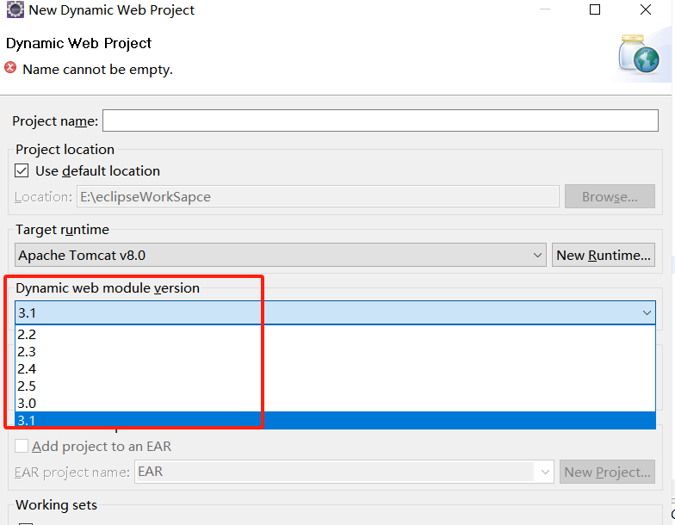

- servlet3.0的注解
Servlet3.0 规范中允许在定义Servlet、Filter与 Listener 三大组件时使用注解，而不用在web.xml进行注册了。Servlet3.0规范允许 Web 项目没有 web.xml配置文件。
  - servlet注解
Servlet3.0规范中使用@WebServet()注解来注册当前的Servet 类,该注解具有多个属性常用属性的类型与意义如下表所示:
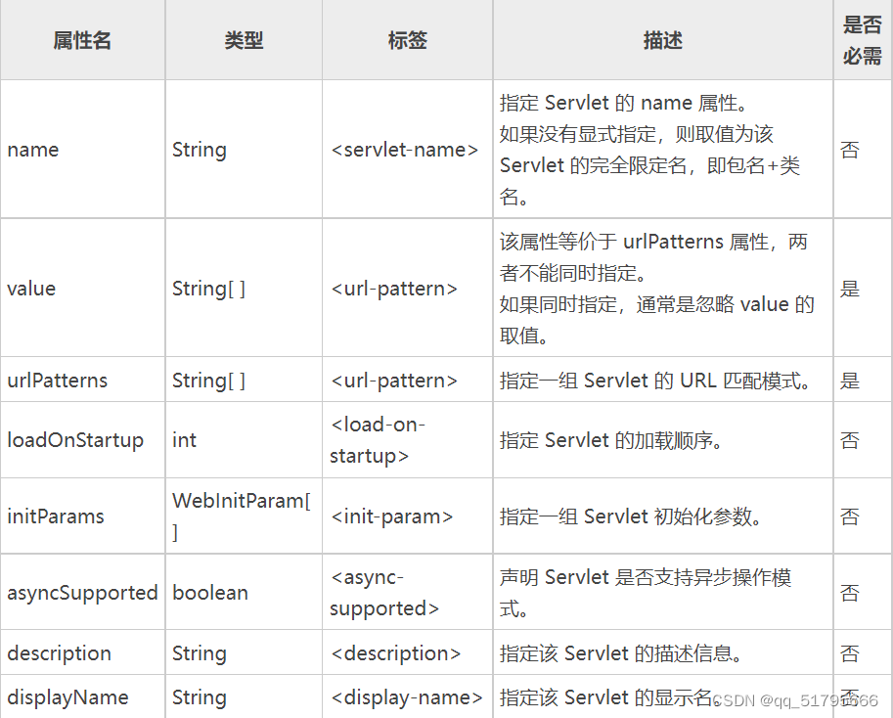
注：initParams属性使用方法：
initParam={@WebInitParam(name=”username”,value=”zhang”),@WebInitParam(name=”password”,value=”123456”)}

  - Filter注解：
用于将一个类声明为过滤器，该注解将会在部署时被容器处理，容器将根据具体的属性配置将相应的类部署为过滤器。该注解具有下表给出的一些常用属性 ( 以下所有属性均为可选属性，但是 value、urlPatterns、servletNames 三者必需至少包含一个，且 value 和 urlPatterns 不能共存，如果同时指定，通常忽略 value 的取值 )：
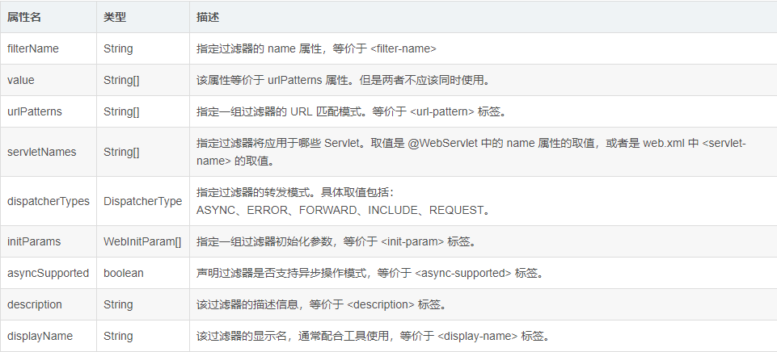
  - Listener注解：

使用 @WebListener 注解注册监听器

- servlet3.0的文件上传下载
Servlet3.0 提供了专门的文件上传APl。HttpServletRequest 的getPart()方法可以完成单个文件上传，面getParts()方法可以完成多个文件上传。注意，这两个方法是从Servlet3.0开始定义的。
2.1.getPart
原型:Part getPart(String name) throws lOException, ServletException
意义:获取 Multipart 请求中指定名称的“部分”。一般这里的参数是上传表单中的“file”表单项的 name值。
//上传
//服务器端保存文件的路径。
String filePath=this.getServletContext().getRealPath("/file");
System.out.println(filePath);
//从请求中获取文件信息
Part part=request.getPart("fileName");
// 获取指定的头部属性
String header = part.getHeader("Content-Disposition");
int index = header.lastIndexOf("=");
String fileName = header.substring(index + 2,header.length()-1);
//完成文件上传
part.write(filePath+"/"+fileName);
//下载
String filePath = "D:/Program Files (x86)/apache-tomcat-8.0.29/webapps/webdemo01/demo.sql"; // 实际文件路径
File fileToDownload = new File(filePath);
//octet-stream 告诉浏览器响应是二进流文件，通常用于下载
response.setContentType("application/octet-stream");
//Content-Disposition 的作用:当Content-Type 的类型为要下载的类型时,这个信息头会告诉浏览器这个文件的名字和类型。Attachment:设置标题
response.setHeader("Content-Disposition", "attachment; filename=\"" + fileToDownload.getName() + "\"");

try (FileInputStream fis = new FileInputStream(fileToDownload)) {
IOUtils.copy(fis, response.getOutputStream());
} catch (IOException e) {
throw new ServletException("Error occurred while downloading the file.", e);
}

常见的Content-Type如下：
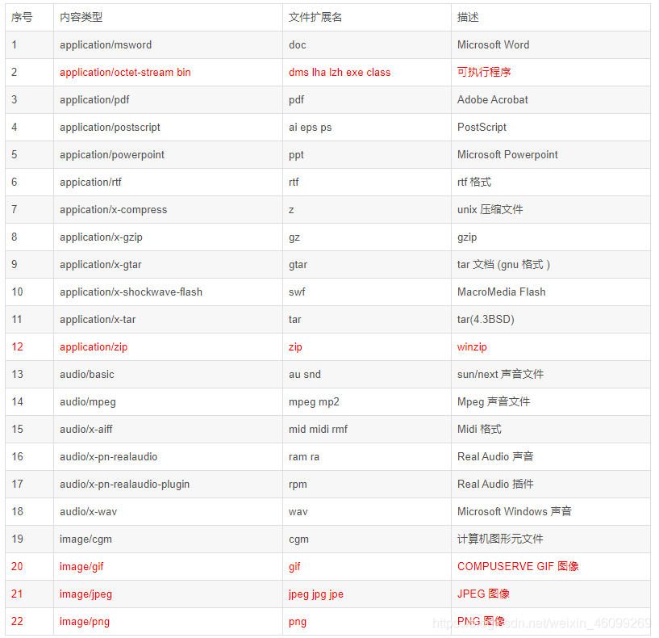
- servlet3.0的异步处理
这里是指服务端的异步处理，与AJAX是没有关系的。AJAX是客户的异步处理。

3.1.为什么要用异步处理
Servlet是单例多线程的。当一个请求到达服务器后，服务器会马上为该请求创建一个相应的 Servlet 线程,为该请求服务。那么,一个请求就一定会有一个 Servlet 线程为之服务吗?答案是否定的。服务器会为每一个 Servlet 实例创建一个 Servlet线程池,而线程池中该 Servlet实例的线程对象并不是“取之不尽”的，而是有上限的。当达到该上限后，再有请求要访问该 Servlet，那么该请求就只能等待了。只有当又有了空闲的 Servlet 线程对象后才能为该请求分配 Servlet 线程对象。
注：servlet是单例多线程的，servlet会为每个servlet实例创建线程池。
servlet工作步骤一般有如下三步：
(1)接收并解析用户请求
(2)根据用户请求调用Service层代码进行计算(耗时的工作交给子线程完成)
(3)将计算结果响应给客户端端
3.2 示例：
1-创建一个Servlet
@WebServlet("/servlet/syncServlet")
public class SyncServlet extends HttpServlet {
private static final long serialVersionUID = 1L;

protected void doGet(HttpServletRequest request, HttpServletResponse response) throws ServletException, IOException {
response.setContentType("text/html;charset=UTF-8");
PrintWriter out =response.getWriter();
out.print("主线程开始运行<br>");
// 启动一个耗时的运算过程(子线程)
ComputeThread ct = new ComputeThread(out);
Thread subThread = new Thread(ct);
subThread.start();
out.print("主线程运行结束<br>");
}
}
- 创建一个耗时子线程ComputeThread
public class ComputeThread implements Runnable {
private PrintWriter printWriter;
public ComputeThread(PrintWriter printWriter){
super();
this.printWriter = printWriter;
}

@Override
public void run() {
printWriter.println("子线程运行---------开始<br>");
int sum =0;
try {
for(int i=1;i<= 10; i++){
System.out.println("i="+ i);
sum = sum +i;
Thread.sleep(1000);
}
}catch(InterruptedException e){
e.printStackTrace();
}
printWriter.println("sum="+sum+"<br>");
printWriter.println("子线程运行---------结束<br>");
}
}
- 如何让界面显示子线程结果？
方法一：让主线程等待15秒
Thread.sleep(15000);
方法二：使用异步
@WebServlet(value="/servlet/syncServlet",asyncSupported=true)
public class SyncServlet extends HttpServlet {
private static final long serialVersionUID = 1L;

protected void doGet(HttpServletRequest request, HttpServletResponse response) throws ServletException, IOException {
response.setContentType("text/html;charset=UTF-8");
PrintWriter out =response.getWriter();
out.print("主线程开始运行<br>");
//获取异步上下文对象
AsyncContext asc = request.startAsync();
// 启动一个耗时的运算过程(子线程)
ComputeThread ct = new ComputeThread(asc);
// asc.setTimeout(3000); 验证，默认异步超时时限是30秒
//开启异步请求
asc.start(ct);
out.print("主线程运行结束<br>");
}
}
//这是一个耗时的子线程
public class ComputeThread implements Runnable {
private AsyncContext asc;
public ComputeThread(AsyncContext asc){
super();
this.asc = asc;
}

@Override
public void run() {

try {
PrintWriter printWriter = asc.getResponse().getWriter();
printWriter.println("子线程运行---------开始<br>");
int sum =0;
for(int i=1;i<= 10; i++){
System.out.println("i="+ i);
sum = sum +i;
Thread.sleep(1000);
}
printWriter.println("sum="+sum+"<br>");
printWriter.println("子线程运行---------结束<br>");
//通知主线程异步执行完成
asc.complete(); //验证
}catch(Exception e){
e.printStackTrace();
}
}
}
对于异步上下文对象ac的结束方式总结：
- 在异步子线程中使用ac.complete()方法:该方法用于结束异步操作，并将与当前异步对象相关的request与response对象销毁
- 在异步Servlet主线程中设置ac的超时时限，当超时时限到达时，异步对象及其相关的request与response对象销毁
- 在异步子线程中使用ac,dispatch()方法:该方法在结束异步操作的同时，会将参数所指定的页面内容包含到当前异步对象相关的标准输出流中，其执行效果相当于RequestDispatcher对象的include()方法的执行效果。
3.2 生产应用：
当我们激活一个账号时，会提示我们已发送激活链接到一个邮箱，去邮箱激活

protected void doGet(HttpServletRequest request, HttpServletResponse response) throws ServletException, IOException {
response.setContentType("text/html;charset=UTF-8");
PrintWriter out =response.getWriter();
out.print("主线程开始运行<br>");
//获取异步上下文对象
AsyncContext asc = request.startAsync();
// 启动一个耗时的运算过程(子线程)
ComputeThread ct = new ComputeThread(asc);
asc.setTimeout(3000);
//开启异步请求
asc.start(ct);
out.print("主线程运行结束<br>");
out.print("请到邮箱中查看");
}

//这是一个耗时的子线程
public class ComputeThread implements Runnable {
private AsyncContext asc;
public ComputeThread(AsyncContext asc){
super();
this.asc = asc;
}
@Override
public void run() {

try {
HttpServletRequest request=(HttpServletRequest)asc.getRequest();
HttpSession session =request.getSession();
int sum =0;
for(int i=1;i<= 10; i++){
System.out.println("i="+ i);
sum = sum +i;
Thread.sleep(1000);
}
session.setAttribute("sum", sum);
//asc.dispatch("/jsp/activeResult.jsp");
}catch(Exception e){
e.printStackTrace();
}
}

JSP
<%
Integer sum=(Integer)session.getAttribute("sum");
if(sum == 55){
out.print("激活成功");
}else{
out.print("激活失败，请重新激活");
}
%>

3.3 为异步处理添加监听器：
asc.addListener(new AsyncListener() {});

- servlet3.0的组件可插性

组件插入步骤
1.创建web片段工程


(1).web片段工程目录
创建了一个简单的servlet。
(2).web-fragment.xml:和web工程的web.xml一样。可以注册主键。这里的servlet使用的是注解的方式。
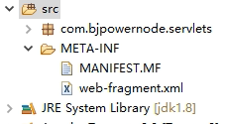
2.将web片段工程打包成jar包
（1）.选中要打包的工程，右键选择Export，搜索jar，选择JAR file
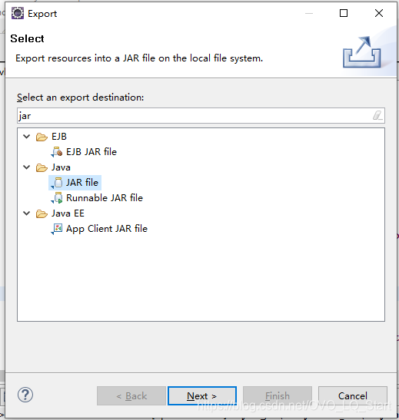
(2).选中要打包的工程项目，填写jar文件名即可
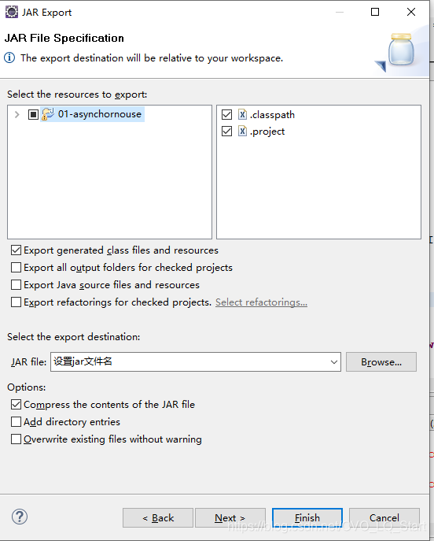
（3）.将jar包生成到本地指定文件
3.创建正常web工程，导入jar包
4.直接运行，访问打包成jar包的servlet

- servlet3.0的三大组件动态注册(思考)
- spring MVC 实现原理
https://www.cnblogs.com/lingluo2017/p/10283082.html

